Musik in Deutschland
Arbeitsblatt 2: Ein Land von Musikern
1) Sie hören acht Musikstücke (A-H). Ordnen Sie die Musikstücke den Portraits mit den Lebensdaten zu!
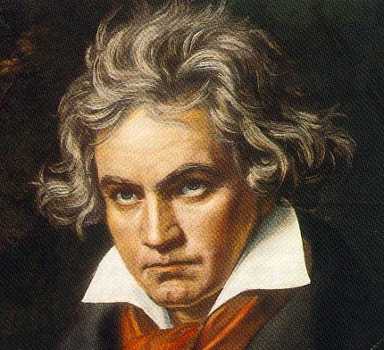
Ludwig van Beethoven
° 1770 in Bonn
1827 in Wien
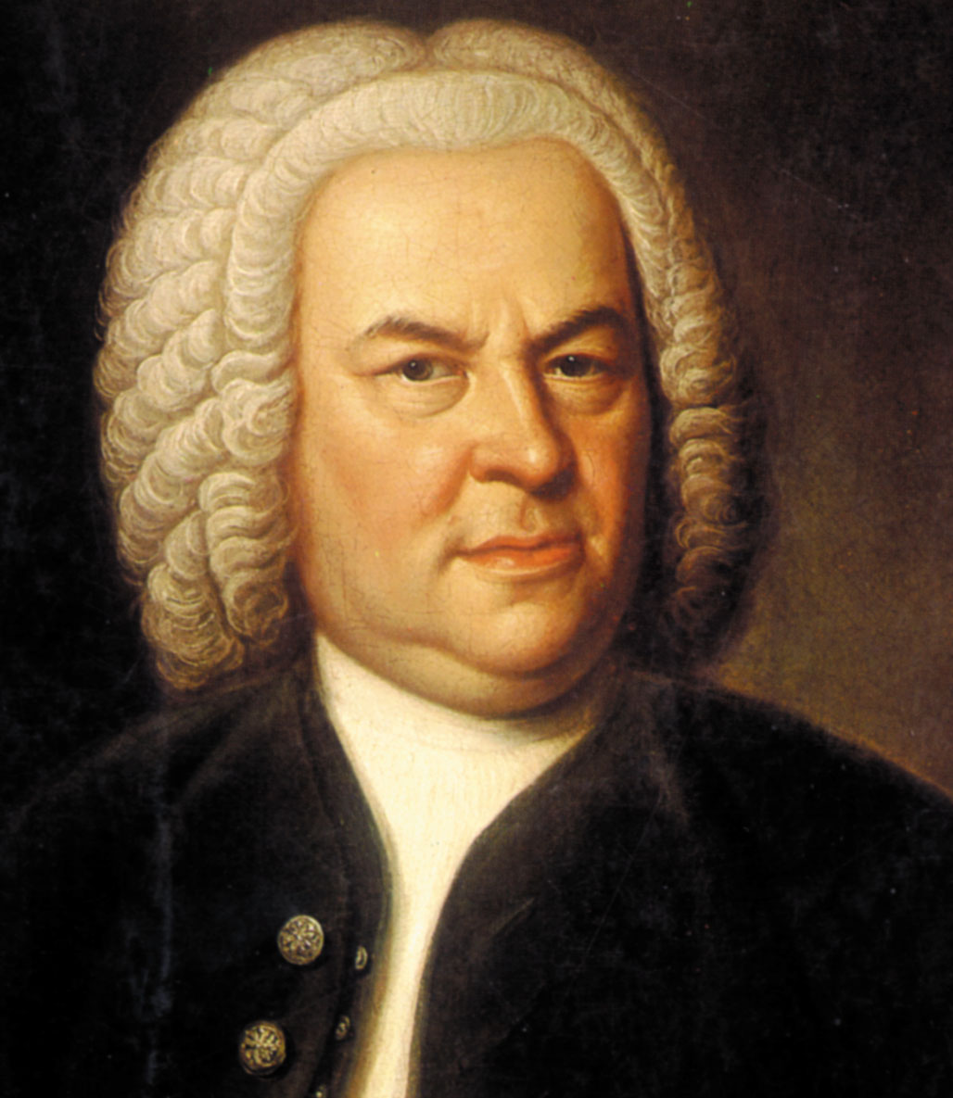
Johann Sebastian Bach
° 1685 in Eisenach
1750 in Leipzig
Musikstück A
Musikstück B
Musikstück C
Musikstück D
Musikstück E
Musikstück F
Franz Schubert
° 1685 in
1750 in
Musikstück G
Musikstück H

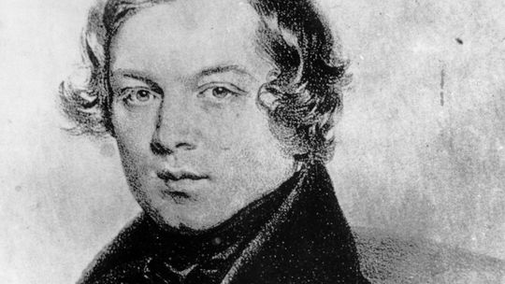
Robert Schumann
° 1810 in Zwickau
1856 in Endenich
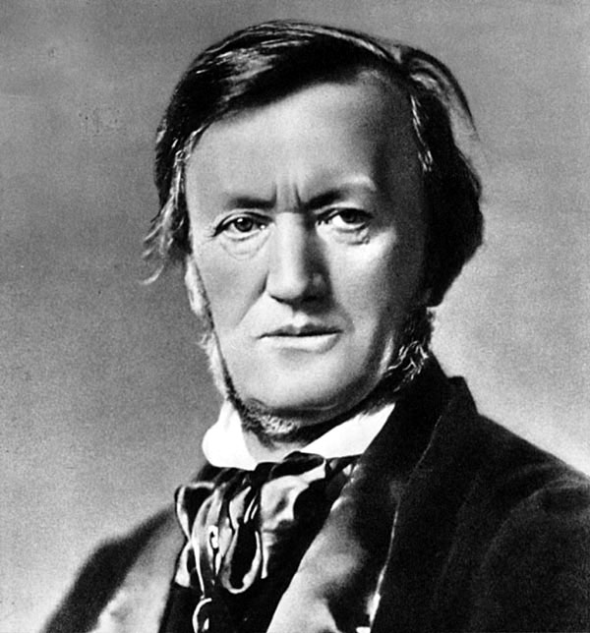
Richard Wagner
° 1813 in Leipzig
1883 in Venedig

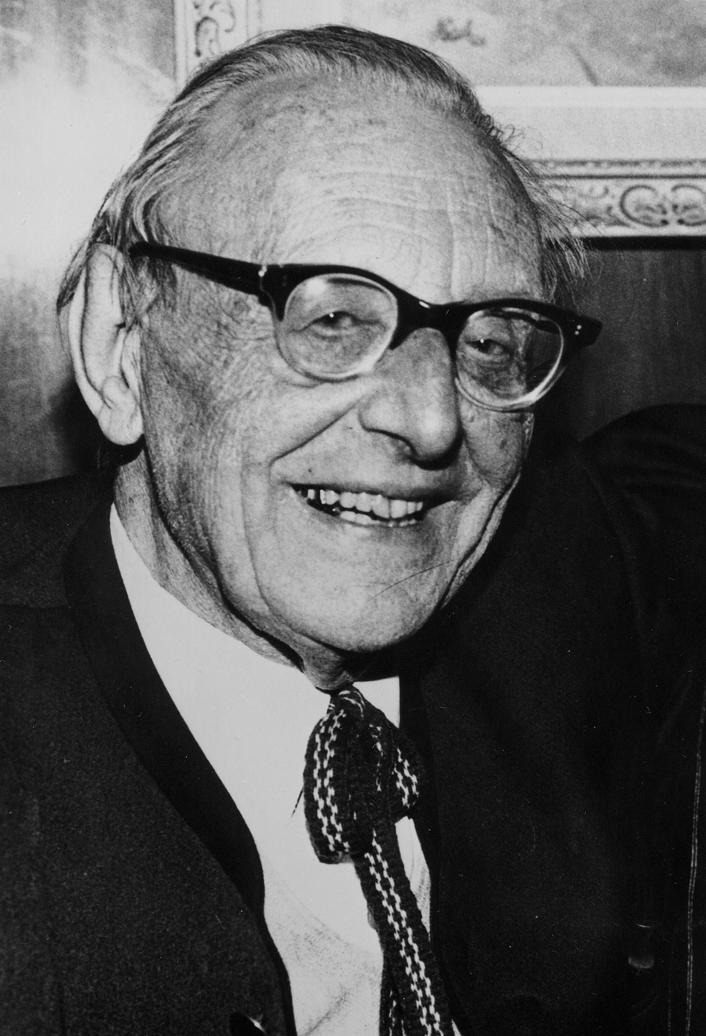
Carl Orff
° 1895 in München
1982 in München
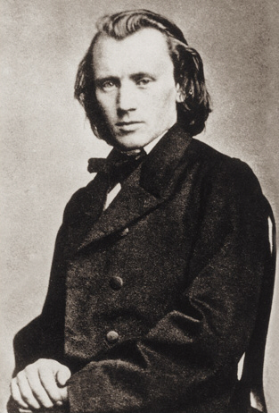
Johannes Brahms
° 1833 in Hamburg
1897 in Wien

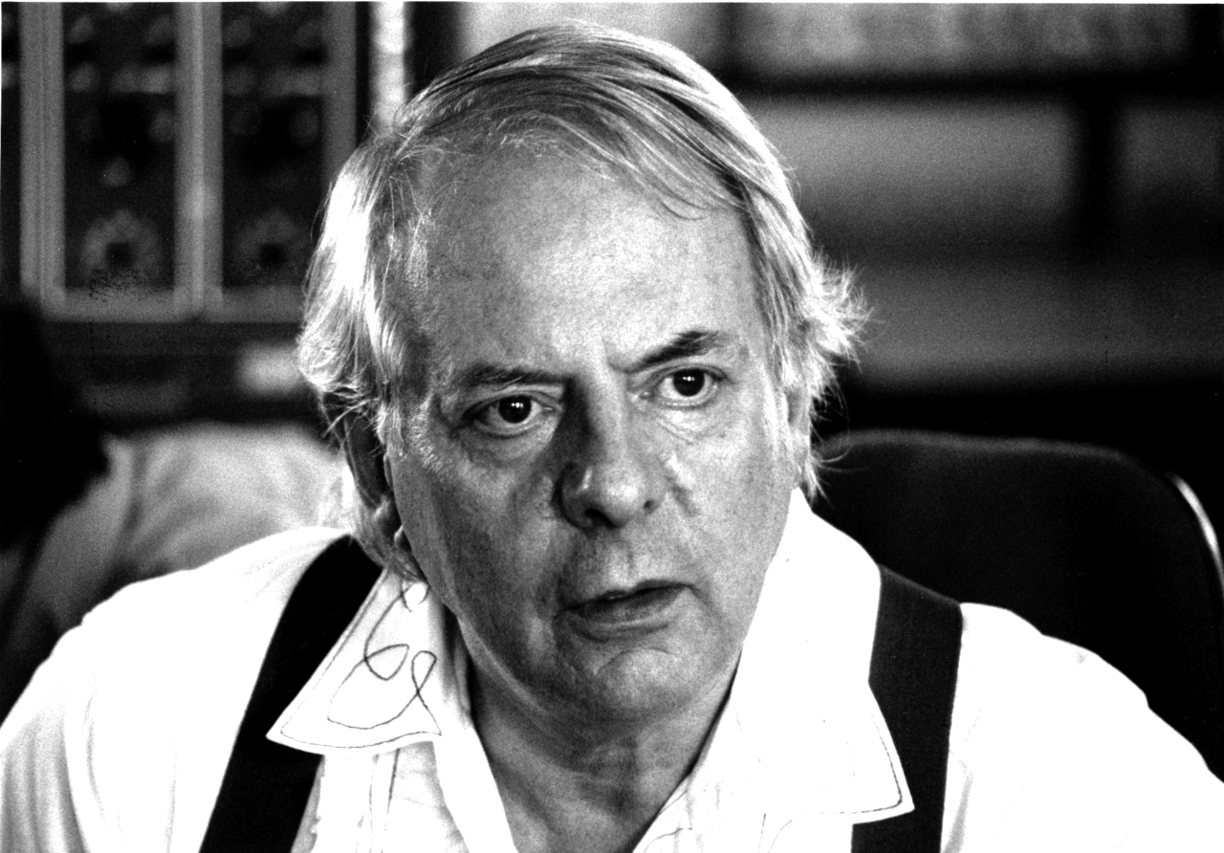
Karl-Heinz Stockhausen
° 1928 in Mödrath
2007 in Kürten

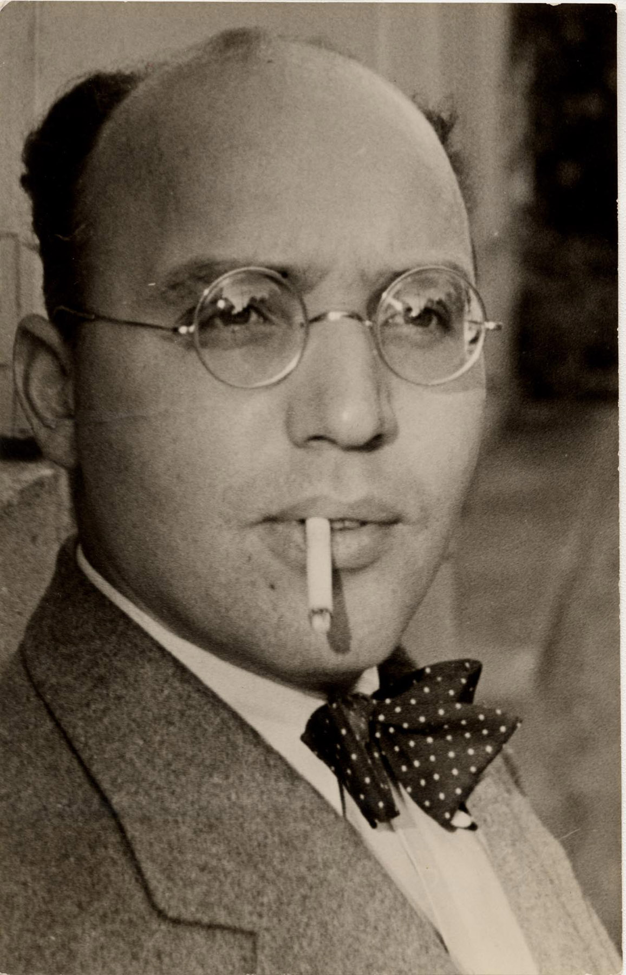
Kurt Weill
° 1900 in Dessau
1950 in New York

B) Welche Komponisten gehören zu welcher Musikepoche? Raten Sie!
zum Barock: zur Klassik
zur Romantik: zur modernen Musik:
zur zeitgenössischen Musik:

